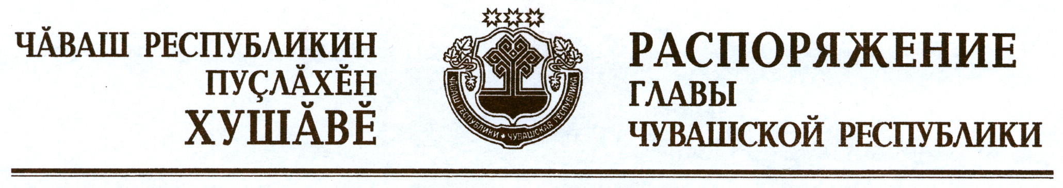

В соответствии с Законом Российской Федерации «О ветеринарии», Ветеринарными правилами осуществления профилактических, диагностических, ограничительных и иных мероприятий, установления и отмены карантина и иных ограничений, направленных на предотвращение распространения и ликвидацию очагов африканской чумы свиней, утвержденными приказом Министерства сельского хозяйства Российской Федерации от 31 мая 2016 г. № 213 (зарегистрирован в Министерстве юстиции Российской Федерации 24 августа 2016 г., регистрационный № 43379), и на основании представления руководителя Государственной ветеринарной службы Чувашской Республики – главного государственного ветеринарного инспектора Чувашской Республики:
1. Установить ограничительные мероприятия (карантин) по африканской чуме свиней на территории эпизоотического очага, первой и второй угрожаемых зон, определенных пунктом 2 настоящего распоряжения, с 6 сентября 2016 г. до особого распоряжения.
2. Определить:
эпизоотический очаг в пределах территории охранной зоны государственного природного заповедника «Присурский», расположенной на южном берегу оз. Старица, в 300 м от северной оконечности оз. Овражково в северо-западном направлении, в 730 м от р. Сура в северо-восточном направлении (карантинированную территорию);
первую угрожаемую зону в пределах административных границ
с. Атрать, пос. Алтышево-Люльский, пос. Юность Атратского сельского поселения, с. Междуречье Междуреченского сельского поселения, с. Явлеи Миренского сельского поселения Алатырского района;
вторую угрожаемую зону в пределах административных границ Алтышевского, Атратского (за исключением с. Атрать, пос. Алтышево-Люльский, пос. Юность), Ахматовского, Восходского, Иваньково-Ленинского, Кирского, Кувакинского, Междуреченского (за исключением с. Междуречье), Миренского (за исключением с. Явлеи), Новоайбесинского, Октябрьского, Первомайского, Сойгинского, Староайбесинского, Стемасского, Чуварлейского сельских поселений Алатырского района, Батыревского, Вурнарского, Ибресинского, Комсомольского, Красночетайского, Порецкого, Шемуршинского, Шумерлинского, Яльчикского районов, гг. Алатыря, Шумерли, за исключением территорий свиноводческих хозяйств, отнесенных к III и IV компартментам.
3. Запретить:
3.1. в эпизоотическом очаге:
посещение его территории посторонними лицами, кроме специалистов органов и организаций, входящих в систему Государственной ветеринарной службы Российской Федерации, и привлеченного персонала для ликвидации эпизоотического очага;
перемещение и перегруппировку животных;
убой всех видов животных;
выезд и въезд транспорта, не задействованного в мероприятиях по ликвидации очага африканской чумы свиней, на территорию (с территории) эпизоотического очага;
3.2. в первой угрожаемой зоне:
вывоз живых свиней, свиноводческой продукции и сырья за пределы первой угрожаемой зоны;
реализацию свиней и продуктов, полученных от убоя свиней, за исключением реализации свиноводческой продукции промышленного изготовления;
закупку свиней у населения;
заготовку на территории зоны и вывоз из нее мяса свиней, сырья и продуктов свиноводства, отходов свиноводства, оборудования и инвентаря, используемого при содержании свиней;
проведение сельскохозяйственных ярмарок, выставок (аукционов) и других мероприятий, связанных с передвижением, перемещением и скоплением животных;
пересылку, включая почтовые отправления, свиноводческой продукции непромышленного изготовления;
3.3. во второй угрожаемой зоне:
реализацию свиней и продуктов, полученных от убоя свиней, за исключением реализации продуктов животноводства промышленного изготовления;
проведение сельскохозяйственных ярмарок, выставок (аукционов) и других мероприятий, связанных с передвижением, перемещением и скоплением свиней, кроме случаев, связанных с производственной деятельностью свиноводческих хозяйств, отнесенных к III и IV компартментам и исключенных из второй угрожаемой зоны в соответствии с пунктом 2 настоящего распоряжения;
закупку свиней у населения;
выгульное содержание свиней, в том числе свиней, содержащихся под навесами;
пересылку, включая почтовые отправления, свиноводческой продукции непромышленного изготовления;
вывоз живых свиней, свиноводческой продукции и сырья, не прошедших промышленной тепловой обработки при температуре выше 70 °C, обеспечивающей ее обеззараживание, кроме хозяйств, отнесенных к III и IV компартментам и исключенных из второй угрожаемой зоны в соответствии с пунктом 2 настоящего распоряжения.
4. Государственной ветеринарной службе Чувашской Республики разработать и утвердить План мероприятий по ликвидации очага африканской чумы свиней и предотвращению распространения возбудителя болезни на территории Чувашской Республики.
5. Контроль за исполнением настоящего распоряжения возложить на Государственную ветеринарную службу Чувашской Республики.

Глава
Чувашской Республики М.Игнатьев

г. Чебоксары
6 сентября 2016 года
№ 319-рг

